PREDLOG ZAKONA
O POTVRĐIVANJU SPORAZUMA IZMEĐU
VLADE REPUBLIKE SRBIJE I VLADE REPUBLIKE FINSKE O SUKCESIJI I KONSOLIDACIJI BILATERALNIH UGOVORA

Član 1.

Potvrđuje se Sporazum između Vlade Republike Srbije i Vlade Republike Finske o sukcesiji i konsolidaciji bilateralnih ugovora, zaključen razmenom diplomatskih nota, 15. aprila 2015. godine u Beogradu, u originalu na engleskom jeziku.

Član 2.

Tekst Sporazuma u originalu na engleskom jeziku i u prevodu na srpski jezik glasi:

Član 3.

Organ nadležan za sprovođenje ovog sporazuma je ministarstvo nadležno za spoljne poslove.

Član 4.

Ovaj zakon stupa na snagu osmog dana od dana objavljivanja u „Službenom glasniku Republike Srbije – Međunarodni ugovori”.

OBRAZLOŽENJE

- USTAVNI OSNOV ZA DONOŠENJE ZAKONA

Ustavni osnov za donošenje Zakona o potvrđivanju Sporazuma između Vlade Republike Srbije i Vlade Republike Finske o sukcesiji i konsolidaciji bilateralnih ugovora, sadržan je u članu 99. stav 1. tačka 4. Ustava Republike Srbije, kojim je propisano da Narodna skupština potvrđuje međunarodne ugovore kada je zakonom predviđena obaveza njihovog potvrđivanja.

- RAZLOZI ZBOG KOJIH SE PREDLAŽE DONOŠENJE ZAKONA

Ovim sporazumom dve zemlje su utvrdile koji od ugovora zaključenih između Socijalističke Federativne Republike Jugoslavije, Savezne Republike Jugoslavije i Srbije i Crne Gore, sa jedne strane i Republike Finske, sa druge strane i dalje važe u odnosima između dve države. Na ovaj način se razjašnjava i stanje ugovora potpisanih nakon 1992. godine, a pre sticanja samostalnosti Republike Srbije 2006. godine i stvara se osnova za zaključenje novih bilateralnih sporazuma u oblastima od interesa za obe države.
Ovim sporazumom je predviđeno da u odnosima između dve države nastavljaju da važe sledeći sporazumi, a koji su zaključeni pre sticanja samostalnosti Republike Srbije 2006. godine:
1) Ugovor između Socijalističke Federativne Republike Jugoslavije i Republike Finske o izbegavanju dvostrukog oporezivanja u odnosu na poreze na dohodak i na imovinu, sa Protokolom (potpisan 8. maja 1986. godine), potvrđen Zakonom o ratifikaciji Ugovora između Socijalističke Federativne Republike Jugoslavije i Republike Finske o izbegavanju dvostrukog oporezivanja u odnosu na poreze na dohodak i na imovinu, sa Protokolom („Službeni list SFRJ-Međunarodni ugovori”, broj 8/87);
2) Sporazum između Vlade Socijalističke Federativne Republike Jugoslavije i Vlade Republike Finske o prevozu u međunarodnom drumskom saobraćaju (potpisan 7. decembra 1976. godine), potvrđen Zakonom o ratifikaciji Sporazuma između Vlade Socijalističke Federativne Republike Jugoslavije i Vlade Republike Finske o prevozu u međunarodnom drumskom saobraćaju („Službeni list SFRJ-Međunarodni ugovori”, broj 4/78);
3) Sporazum između Saveta ministara Srbije i Crne Gore i Finnvera PLC, koja postupa u ime Republike Finske o određenim komercijalnim kreditima, potpisan 30. decembra 2004. godine, sa amandmanom od 11. maja 2010. godine.

- PROCENA POTREBNIH FINANSIJSKIH SREDSTAVA ZA SPROVOĐENJE ZAKONA

Za sprovođenje Zakona o potvrđivanju Sporazuma između Vlade Republike Srbije i Vlade Republike Finske o sukcesiji i konsolidaciji bilateralnih ugovora, nije potrebno izdvajanje finansijskih sredstava iz budžeta Republike Srbije.

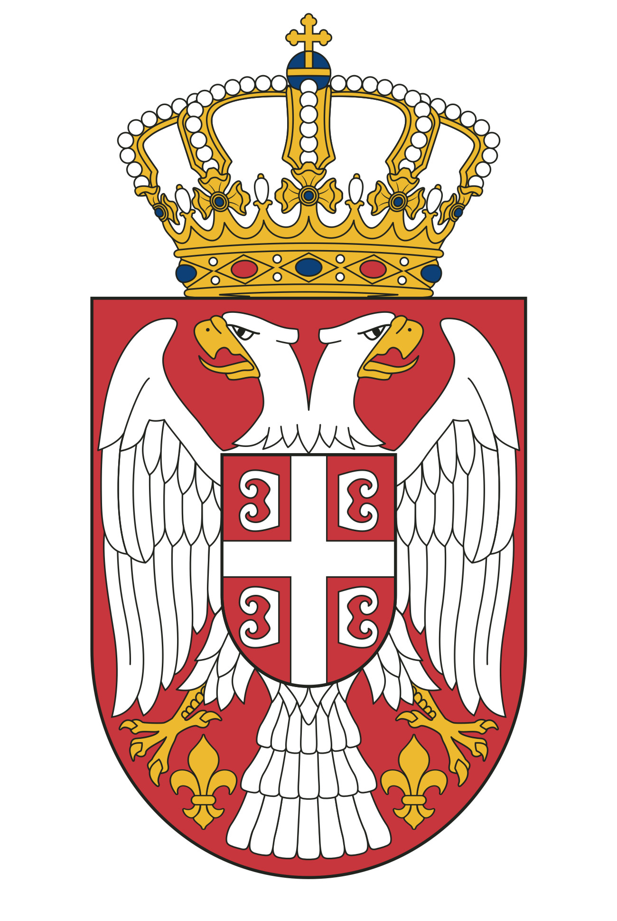

No. 60-22/2015-9

The Ministry of Foreign Affairs of the Republic of Serbia presents its compliments to the Embassy of Finland in Belgrade and has the honour to refer to the Embassy’s note No. BEO7W0006-17 of 14 April 2015 with the following wording:

“The Embassy of the Republic of Finland in Belgrade presents its compliments to the Ministry of Foreign Affairs of the Republic of Serbia and, convinced that clarification of the status of bilateral agreements concluded between the Republic of Finland, on the one side, and the Socialist Federative Republic of Yugoslavia, the Federal Republic of Yugoslavia and Serbia and Montenegro, respectively, on the other side, will contribute to further strengthening of the bilateral relations by giving them the necessary legal certainty, has the honour to put forward the proposal of the Government of the Republic of Finland that the following agreements continue to be applied between the Republic of Finland and the Republic of Serbia:

- Convention between the Republic of Finland and the Socialist Federal Republic of Yugoslavia for the Avoidance of Double Taxation with respect to taxes on income and on capital with Protocol, signed on 8 May 1986;
- Agreement between the Government of the Republic of Finland and the Government of the Socialist Federal Republic of Yugoslavia on International Road Transport, signed on 7 December 1976 and
- Agreement between the Council of Ministers of Serbia and Montenegro and Finnvera PLC acting on behalf of the Republic of Finland on certain commercial credits, signed 30 December 2004 and as amended in 11 May 2010.

If the above proposal is acceptable to the Government of the Republic of Serbia, the Government of the Republic of Finland wishes to propose further that this Note, together with an affirmative Note in reply by the Government of the Republic of Serbia shall constitute the Agreement between the Government of the Republic of Finland and the Government of the Republic of Serbia on Succession and Consolidation of Bilateral Agreements which shall enter into force on the date the Ministry of Foreign Affairs of the Republic of Serbia notifies the Embassy of the Republic of Finland that the necessary requirements for the entry into force of the Agreement, under the national law of the Republic of Serbia, have been completed.
The Embassy of the Republic of Finland avails itself of this opportunity to renew to the Ministry of Foreign Affairs of the Republic of Serbia the assurances of its highest consideration.“

The Ministry of Foreign Affaires of the Republic of Serbia has the honour to inform the Embassy of Finland that the Government of the Republic of Serbia agrees with contents of Embassy’s note and that Embassy’s note and this note shall constitute the Agreement between the Government of the Republic of Serbia and the Government of Finland on Succession and Consolidation of Bilateral Agreements, which shall enter into force on the date the Ministry of Foreign Affaires of the Republic of Serbia notifies the Embassy of Finland that the necessary requirements for the entry into force of the Agreement, under the national law of the Republic of Serbia, have been completed.

The Ministry of Foreign Affaires of the Republic of Serbia avails itself of this opportunity to renew to the Embassy of Finland in Belgrade the assurances of its highest consideration.

Belgrade, 15 April 2015

EMBASSY OF FINLAND
BELGRADE

NOTA

Br. BEO7W0006-17

Ambasada Finske u Beogradu izražava poštovanje Ministarstvu spoljnih poslova Republike Srbije i uverena da će utvrđivanje statusa bilateralnih ugovora zaključenih između Finske, s jedne strane i Socijalističke Federativne Republike Jugoslavije, Savezne Republike Jugoslavije, odnosno Srbije i Crne Gore, s druge strane, doprineti daljem jačanju bilateralnih odnosa obezbeđujući im potrebnu pravnu sigurnost, ima čast da dostavi predlog Vlade Republike Finske da se između Republike Finske i Republike Srbije i dalje primenjuju sledeći sporazumi:

- Ugovor između Republike Finske i Socijalističke Federativne Republike Jugoslavije o izbegavanju dvostrukog oporezivanja u odnosu na poreze na dohodak i na imovinu sa Protokolom, potpisan 8. maja 1986 godine;
- Sporazum između Vlade Republike Finske i Vlade Socijalističke Federativne Republike Jugoslavije o prevozu u međunarodnom drumskom saobraćaju, potpisan 7. decembra 1976 godine;
- Sporazum između Saveta ministara Srbije i Crne Gore i Finnvera PLC, koja postupa u ime Republike Finske o određenim komercijalnim kreditima, potpisan 30. decembra 2004. godine, sa amandmanima od 11. maja 2010. godine.

Ukoliko je gore navedeni predlog prihvatljiv za Vladu Republike Srbije, Vlada Republike Finske želi takođe da predloži da ova nota, zajedno sa notom kojom Vlada Republike Srbije potvrdno odgovara na ovu notu, čine Sporazum između Vlade Republike Finske i Vlade Republike Srbije o sukcesiji i konsolidaciji bilateralnih ugovora, koji stupa na snagu na dan kada Ministarstvo spoljnih poslova Republike Srbije obavesti Ambasadu Republike Finske u Beogradu da su, prema unutrašnjem pravu Republike Srbije, ispunjeni neophodni uslovi za stupanje na snagu ovog Sporazuma.

Ambasada Republike Finske u Beogradu koristi i ovu priliku da Ministarstvu spoljnih poslova Republike Srbije ponovi izraze najdubljeg poštovanja.

Beograd, 14. april 2015. godine

MINISTARSTVO SPOLJNIH POSLOVA
REPUBLIKE SRBIJE
BEOGRAD

Br. 60-22/2015-9

Ministarstvo spoljnih poslova Republike Srbije izražava poštovanje Ambasadi Finske u Beogradu i ima čast da se pozove na notu Ambasade br BEO7W0006-17 od 14. aprila 2015. godine koja glasi:

„Ambasada Republike Finske u Beogradu izražava poštovanje Ministarstvu spoljnih poslova Republike Srbije i uverena da će utvrđivanje statusa bilateralnih ugovora zaključenih između Republike Finske, s jedne strane i Socijalističke Federativne Republike Jugoslavije, Savezne Republike Jugoslavije, odnosno Srbije i Crne Gore, sa druge strane, doprineti daljem jačanju bilateralnih odnosa obezbeđujući im potrebnu pravnu sigurnost, ima čast da dostavi predlog Vlade Republike Finske da se između Republike Finske i Republike Srbije i dalje primenjuju sledeći sporazumi:

- Ugovor između Republike Finske i Socijalističke Federativne Republike Jugoslavije o izbegavanju dvostrukog oporezivanja u odnosu na poreze na dohodak i na imovinu sa Protokolom, potpisan 8. maja 1986 godine;
- Sporazum između Vlade Republike Finske i Vlade Socijalističke Federativne Republike Jugoslavije o prevozu u međunarodnom drumskom saobraćaju, potpisan 7. decembra 1976 godine;
- Sporazum između Saveta ministara Srbije i Crne Gore i Finnvera PLC, koja postupa u ime Republike Finske o određenim komercijalnim kreditima, potpisan 30. decembra 2004. godine, sa amandmanima od 11. maja 2010. godine

Ukoliko je gorenavedeni predlog prihvatljiv za Vladu Republike Srbije, Vlada Republike Finske želi takođe da predloži da ova nota, zajedno sa notom kojom Vlada Republike Srbije potvrdno odgovara na ovu notu, čine Sporazum između Vlade Republike Finske i Vlade Republike Srbije o sukcesiji i konsolidaciji bilateralnih ugovora, koji stupa na snagu na dan kada Ministarstvo spoljnih poslova Republike Srbije obavesti Ambasadu Republike Finske u Beogradu da su, prema unutrašnjem pravu Republike Srbije, ispunjeni neophodni uslovi za stupanje na snagu ovog Sporazuma.
Ambasada Republike Finske u Beogradu koristi i ovu priliku da Ministarstvu spoljnih poslova Republike Srbije ponovi izraze najdubljeg poštovanja.”
Ministarstvo spoljnih poslova Republike Srbije ima čast da obavesti Ambasadu Finske da je Vlada Republike Srbije saglasna sa sadržajem note Ambasade i da nota Ambasade i ova nota čine Sporazum između Vlade Republike Srbije i Vlade Finske o sukcesiji i konsolidaciji bilateralnih ugovora, koji stupa na snagu na dan kada Ministarstvo spoljnih poslova Republike Srbije obavesti Ambasadu Finske u Beogradu da su, prema unutrašnjem pravu Republike Srbije, ispunjeni neophodni uslovi za stupanje na snagu ovog Sporazuma.
Ministarstvo spoljnih poslova Republike Srbije koristi i ovu priliku da Ambasadi Finske u Beogradu ponovi izraze dubokog poštovanja.

Beograd, 15. april 2015. godine

AMBASADA FINSKE
BEOGRAD

